|  |  |
| --- | --- |
| NOME | TURMA |
| Izael Reis de Oliveira Junior | 1ADSB |

**EXERCÍCIOS PRÁTICA 05**

**EXERCÍCIO 1**

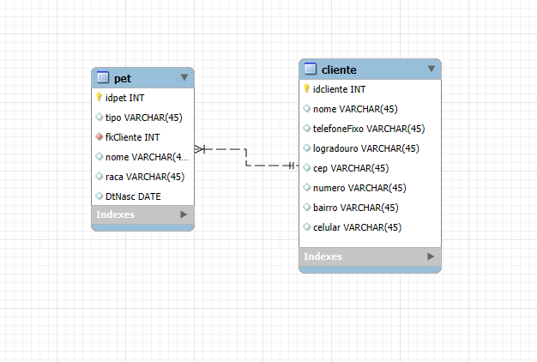

-- Criar um banco de dados Pet no MySQL, selecionar esse banco de dados e

-- executar as instruções relacionadas a seguir.

CREATE DATABASE Pet;

USE Pet;

-- Criar as tabelas equivalentes à modelagem.

CREATE TABLE Pet (

idpet int primary key auto_increment,

tipo varchar(45),

raca varchar(45),

nome varchar(45),

DtNasc date,

fkCliente int

) auto_increment = 101;

CREATE TABLE Cliente (

idCliente int primary key auto_increment,

nome varchar(45),

telefoneFixo varchar(20),

logradouro varchar(45),

cep varchar(45),

numero varchar(20),

bairro varchar(45),

celular varchar(20)

) auto_increment = 1;

-- Inserir dados nas tabelas, de forma que exista mais de um tipo de animal diferente,

-- e que exista algum cliente com mais de um pet cadastrado. Procure inserir pelo

-- menos 2 clientes diferentes que tenham o mesmo sobrenome.

INSERT INTO Cliente VALUES

(default, 'João Silva', '(11)1234-5678', 'Rua das Flores', '02430-598', '123', 'Vila Maria', '(11)91234-5678'),

(default, 'Maria Silva', '(21)2345-6789', 'Av. Brasil', '42458-325', '456', 'Vila Maria', '(21)92345-6789'),

(default, 'Carlos Dias', '(31)3456-7890', 'Rua Verde', '12582-369', '789', 'Vila Maria', '(31)93456-7890'),

(default, 'Ana Dias', '(41)4567-8901', 'Rua das Palmeiras', '25874-654', '321', 'Vila Maria', '(41)94567-8901');

INSERT INTO Pet VALUES

(default, 'Cachorro', 'Labrador', 'Rex', '2018-05-12', 1),

(default, 'Gato', 'Nina', 'Felix', '2019-08-23', 1),

(default, 'Cachorro', 'Poodle', 'Bobby', '2020-02-17', 2),

(default, 'Gato', 'Persa', 'Luna', '2021-10-05', 3),

(default, 'Cachorro', 'Bulldog Francês', 'Max', '2017-11-11', 4),

(default, 'Gato', 'Angorá', 'Nina', '2019-03-30', 4);

-- Exibir todos os dados de cada tabela criada, separadamente.

SELECT * FROM Cliente;

SELECT * FROM Pet;

-- Fazer os acertos da chave estrangeira, caso não tenha feito no momento da

-- criação.

ALTER TABLE pet

ADD CONSTRAINT fkClientePet FOREIGN KEY (fkCliente)

REFERENCES Cliente(idCliente);

-- Altere o tamanho da coluna nome do cliente.

ALTER TABLE Cliente

MODIFY COLUMN nome varchar(30);

-- Exibir os dados de todos os pets que são de um determinado tipo (por exemplo:

-- cachorro).

SELECT * FROM Pet

WHERE tipo = 'cachorro';

-- Exibir apenas os nomes e as datas de nascimento dos pets.

SELECT nome, dtNasc FROM Pet;

-- Exibir os dados dos pets ordenados em ordem crescente pelo nome.

SELECT * FROM Pet ORDER BY nome;

-- Exibir os dados dos clientes ordenados em ordem decrescente pelo bairro.

SELECT * FROM Cliente ORDER BY bairro DESC;

-- Exibir os dados dos pets cujo nome comece com uma determinada letra.

SELECT * FROM Pet

WHERE nome LIKE 'R%';

-- Exibir os dados dos clientes que têm o mesmo sobrenome.

SELECT * FROM Cliente

WHERE nome LIKE '% Silva';

-- Alterar o telefone de um determinado cliente.

UPDATE Cliente

SET telefoneFixo = '(11)9060-3245'

WHERE idCliente = 1;

-- Exibir os dados dos clientes para verificar se alterou.

SELECT * FROM Cliente;

-- Exibir os dados dos pets e dos seus respectivos donos.

SELECT p.idPet, p.nome as NomePet, p.raca as Raça, c.idCliente, c.nome as NomeDono, c.celular, c.cep

FROM Pet as p JOIN Cliente as c ON p.fkCliente = c.idCliente;

-- Exibir os dados dos pets e dos seus respectivos donos, mas somente de um

-- determinado cliente.

SELECT p.idPet, p.nome as NomePet, p.raca as Raça, c.idCliente, c.nome as NomeDono, c.celular, c.cep

FROM Pet as p JOIN Cliente as c ON p.fkCliente = c.idCliente

WHERE p.fkCliente = 1;

-- Excluir algum pet.

DELETE FROM Pet

WHERE idpet = 101;

-- Exibir os dados dos pets para verificar se excluiu.

SELECT * FROM Pet;

-- Excluir as tabelas.

DROP TABLE Pet;

DROP TABLE Cliente;

**EXERCÍCIO 2**

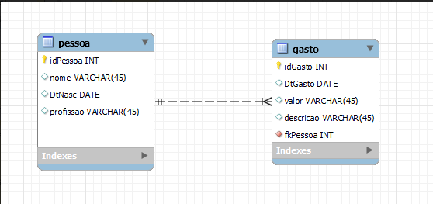

CREATE DATABASE economia;

USE economia;

CREATE TABLE pessoa (

idPessoa int primary key auto_increment,

nome varchar(30),

DtNasc date,

profissao varchar(30)

);

CREATE TABLE gastos (

idGastos int primary key auto_increment,

DtGasto date,

valor float,

descricao varchar(45),

fkPessoa int,

CONSTRAINT fkPessoaGastos FOREIGN KEY (fkPessoa)

REFERENCES pessoa(idPessoa)

);

-- Insira dados nas tabelas.

INSERT INTO pessoa VALUES

(default, 'João Marcos', '2000-10-10', 'Engenheiro'),

(default, 'Maria Costa', '2005-05-02', 'Médico'),

(default, 'Fabio Assunção', '1990-03-15', 'Advogado');

INSERT INTO gastos VALUES

(default, '2023-10-10', 300.50, 'Controle do video game', 1),

(default, '2024-02-20', 10, 'Biscoitos', 2),

(default, '2020-08-27', 130.80, 'Compra da semana', 3);

-- Exiba os dados de cada tabela individualmente.

SELECT * FROM pessoa;

SELECT * FROM gastos;

-- Exiba somente os dados de cada tabela, mas filtrando por algum dado da

-- tabela (por exemplo, as pessoas de alguma profissão, etc).

SELECT * FROM pessoa

WHERE profissao = 'Advogado';

SELECT * FROM gastos

WHERE DtGasto > '2024-01-01';

-- Exiba os dados das pessoas e dos seus gastos correspondentes.

SELECT p.idPessoa, p.nome, p.profissao, g.idGastos, g.valor, g.descricao, g.DtGasto

FROM pessoa as p JOIN gastos as g ON g.fkPessoa = p.idPessoa;

-- Exiba os dados de uma determinada pessoa e dos seus gastos

-- correspondentes.

SELECT p.idPessoa, p.nome, p.profissao, g.idGastos, g.valor, g.descricao, g.DtGasto

FROM pessoa as p JOIN gastos as g ON g.fkPessoa = p.idPessoa

WHERE p.idPessoa = 1;

-- Atualize valores já inseridos na tabela.

UPDATE pessoa

SET profissao = 'Atleta'

WHERE idPessoa = 1;

UPDATE gastos

SET valor = 400

WHERE idGastos = 2;

-- Exclua um ou mais registros de alguma tabela.

DELETE FROM pessoa

WHERE idPessoa = 1;

**EXERCÍCIO 3**

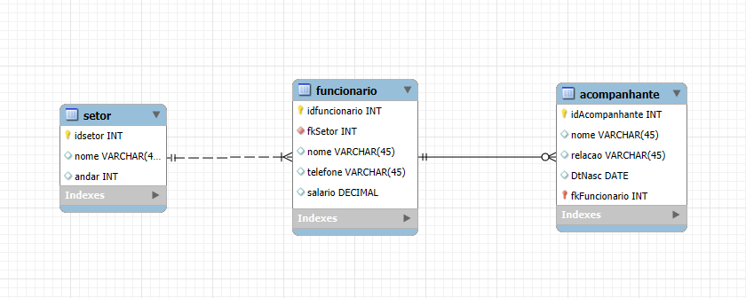

-- Criar um banco de dados chamado PraticaFuncionario.

CREATE DATABASE PraticaFuncionario;

-- Selecionar esse banco de dados.

USE PraticaFuncionario;

-- Criar as tabelas correspondentes à sua modelagem.

CREATE TABLE setor (

idSetor int primary key auto_increment,

nome varchar(45),

andar int

);

CREATE TABLE funcionario (

idFunc int primary key auto_increment,

nome varchar(45),

telefone varchar(20),

salario decimal,

fkSetor int

);

ALTER TABLE funcionario

ADD CONSTRAINT chkSalario CHECK (salario > 0);

CREATE TABLE acompanhante (

idAcomp int,

fkFunc int,

nome varchar(45),

relacao varchar(45),

DtNasc date,

primary key(idAcomp, fkFunc)

);

-- Inserir dados nas tabelas, de forma que exista mais de um funcionário em cada

-- setor cadastrado.

INSERT INTO setor VALUES

(default, 'Financeiro', 1),

(default, 'Recursos Humanos', 2),

(default, 'Tecnologia da Informação', 3);

INSERT INTO funcionario VALUES

(default, 'João Silva', '5555-1234', 3500, 1),

(default, 'Maria Oliveira', '5555-5678', 4200.00, 1),

(default, 'Carlos Pereira', '5555-9101', 3800.00, 2),

(default, 'Ana Souza', '5555-1122', 4100.00, 2),

(default, 'Luís Costa', '5555-3344', 5000.00, 3),

(default, 'Fernanda Lima', '5555-5566', 5300.00, 3);

INSERT INTO acompanhante VALUES

(1, 1, 'Pedro Silva', 'Filho', '2012-05-10'),

(2, 2, 'Laura Oliveira', 'Esposa', '1985-08-15'),

(3, 3, 'Clara Pereira', 'Filha', '2010-11-20'),

(4, 4, 'Carlos Souza', 'Marido', '1983-02-18'),

(5, 5, 'Sofia Costa', 'Esposa', '1990-04-25'),

(6, 6, 'Marcos Lima', 'Filho', '2015-09-12');

-- Exibir todos os dados de cada tabela criada, separadamente.

SELECT * FROM setor;

SELECT * FROM funcionario;

SELECT * FROM acompanhante;

-- Fazer os acertos da chave estrangeira, caso não tenha feito no momento da

-- criação.

ALTER TABLE funcionario

ADD CONSTRAINT fkSetorFunc FOREIGN KEY (fkSetor)

REFERENCES setor(idSetor);

ALTER TABLE acompanhante

ADD CONSTRAINT fkFuncAcomp FOREIGN KEY (fkFunc)

REFERENCES funcionario(idFunc);

-- Exibir os dados dos setores e dos seus respectivos funcionários.

SELECT s.idSetor, s.nome as NomeSetor, s.andar, f.idFunc, f.nome as NomeFunc, f.telefone, f.salario

FROM setor as s JOIN funcionario as f ON f.fkSetor = s.idSetor;

-- Exibir os dados de um determinado setor (informar o nome do setor na

-- consulta) e dos seus respectivos funcionários.

SELECT s.idSetor, s.nome as NomeSetor, s.andar, f.idFunc, f.nome as NomeFunc, f.telefone, f.salario

FROM setor as s JOIN funcionario as f ON f.fkSetor = s.idSetor

WHERE s.nome = 'Recursos Humanos';

-- Exibir os dados dos funcionários e de seus acompanhantes.

SELECT f.idFunc, f.nome as NomeFunc, f.telefone, f.salario, a.idAcomp, a.nome as NomeAcomp, a.relacao, a.DtNasc

FROM funcionario as f JOIN acompanhante as a ON a.fkFunc = f.idFunc;

-- Exibir os dados de apenas um funcionário (informar o nome do funcionário) e

-- os dados de seus acompanhantes.

SELECT f.idFunc, f.nome as NomeFunc, f.telefone, f.salario, a.idAcomp, a.nome as NomeAcomp, a.relacao, a.DtNasc

FROM funcionario as f JOIN acompanhante as a ON a.fkFunc = f.idFunc

WHERE f.nome = 'João Silva';

-- Exibir os dados dos funcionários, dos setores em que trabalham e dos seus

-- acompanhantes

SELECT s.idSetor, s.nome as NomeSetor, s.andar, f.idFunc, f.nome as NomeFunc, f.telefone, f.salario, a.idAcomp, a.nome as NomeAcomp, a.relacao, a.DtNasc

FROM funcionario as f JOIN acompanhante as a ON a.fkFunc = f.idFunc JOIN setor as s ON s.idSetor = f.fkSetor;

**EXERCÍCIO 4**

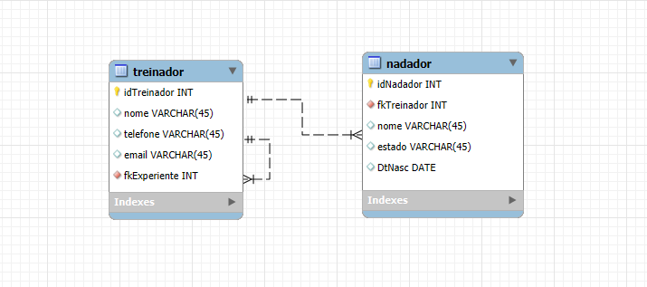

-- a) Criar um banco de dados chamado Treinador.

CREATE DATABASE Treinador;

-- b) Selecionar esse banco de dados.

USE Treinador;

-- c) Criar as tabelas correspondentes à sua modelagem.

CREATE TABLE professor (

idProfessor int primary key auto_increment,

nome varchar(45),

telefone varchar(45),

email varchar(50),

fkExperiente int

)auto_increment = 10;

CREATE TABLE nadador (

idNadador int primary key auto_increment,

nome varchar(45),

estado varchar(45),

DtNasc date,

fkProfessor int

)auto_increment = 100;

-- d) Inserir dados nas tabelas, de forma que exista mais de um nadador para algum

-- treinador, e mais de um treinador sendo orientado por algum treinador mais

-- experiente.

INSERT INTO professor VALUES

(default, 'Carlos Andrade', '555-1234', 'carlos.andrade@escola.com', NULL),

(default, 'Fernanda Silva', '555-5678', 'fernanda.silva@escola.com', 10),

(default, 'Paulo Souza', '555-9101', 'paulo.souza@escola.com', 10),

(default, 'Mariana Lima', '555-1122', 'mariana.lima@escola.com', 11);

INSERT INTO nadador VALUES

(default, 'Lucas Costa', 'SP', '2005-03-15', 11),

(default, 'Carla Santos', 'SP', '2007-06-20', 11),

(default, 'Pedro Souza', 'RJ', '2004-12-10', 12),

(default, 'Mariana Almeida', 'MG', '2006-09-25', 12),

(default, 'Ana Martins', 'RS', '2005-11-05', 13);

-- e) Exibir todos os dados de cada tabela criada, separadamente.

SELECT * FROM professor;

SELECT * FROM nadador;

-- f) Fazer os acertos da chave estrangeira, caso não tenha feito no momento da criação

-- das tabelas.

ALTER TABLE nadador

ADD CONSTRAINT fkProfNad FOREIGN KEY (fkProfessor)

REFERENCES professor(idProfessor);

ALTER TABLE professor

ADD CONSTRAINT fkExpProf FOREIGN KEY (fkExperiente)

REFERENCES professor(idProfessor);

-- g) Exibir os dados dos treinadores e os dados de seus respectivos nadadores.

SELECT n.idNadador, n.nome as NomeNadador, n.estado, n.DtNasc, p.idProfessor, p.nome as NomeProfessor, p.telefone, p.email

FROM nadador as n JOIN professor as p ON n.fkProfessor = p.idProfessor;

-- h) Exibir os dados de um determinado treinador (informar o nome do treinador na

-- consulta) e os dados de seus respectivos nadadores.

SELECT n.idNadador, n.nome as NomeNadador, n.estado, n.DtNasc, p.idProfessor, p.nome as NomeProfessor, p.telefone, p.email

FROM nadador as n JOIN professor as p ON n.fkProfessor = p.idProfessor

WHERE p.nome = 'Fernanda Silva';

-- i) Exibir os dados dos treinadores e os dados dos respectivos treinadores

-- orientadores.

SELECT p.idProfessor, p.nome as NomeProfessor, p.telefone, p.email, p.fkExperiente, e.nome as NomeOrientador, e.telefone, e.email

FROM professor as p JOIN professor as e ON p.fkExperiente = e.idProfessor;

-- j) Exibir os dados dos treinadores e os dados dos respectivos treinadores

-- orientadores, porém somente de um determinado treinador orientador (informar o

-- nome do treinador na consulta).

SELECT p.idProfessor, p.nome as NomeProfessor, p.telefone, p.email, p.fkExperiente, e.nome as NomeOrientador, e.telefone, e.email

FROM professor as p JOIN professor as e ON p.fkExperiente = e.idProfessor

WHERE e.nome = 'Fernanda Silva';

-- l) Exibir os dados dos treinadores, os dados dos respectivos nadadores e os dados

-- dos respectivos treinadores orientadores.

SELECT p.idProfessor, p.nome as NomeProfessor, p.telefone, p.email, p.fkExperiente, e.nome as NomeOrientador, e.telefone, e.email, n.idNadador, n.nome as NomeNadador, n.estado, n.DtNasc

FROM professor as p JOIN professor as e ON p.fkExperiente = e.idProfessor JOIN nadador as n ON n.fkProfessor = p.idProfessor;

-- m) Exibir os dados de um treinador (informar o seu nome na consulta), os dados dos

-- respectivos nadadores e os dados do seu treinador orientador.

SELECT p.idProfessor, p.nome as NomeProfessor, p.telefone, p.email, p.fkExperiente, e.nome as NomeOrientador, e.telefone, e.email, n.idNadador, n.nome as NomeNadador, n.estado, n.DtNasc

FROM professor as p JOIN professor as e ON p.fkExperiente = e.idProfessor JOIN nadador as n ON n.fkProfessor = p.idProfessor

WHERE p.nome = 'Paulo Souza';